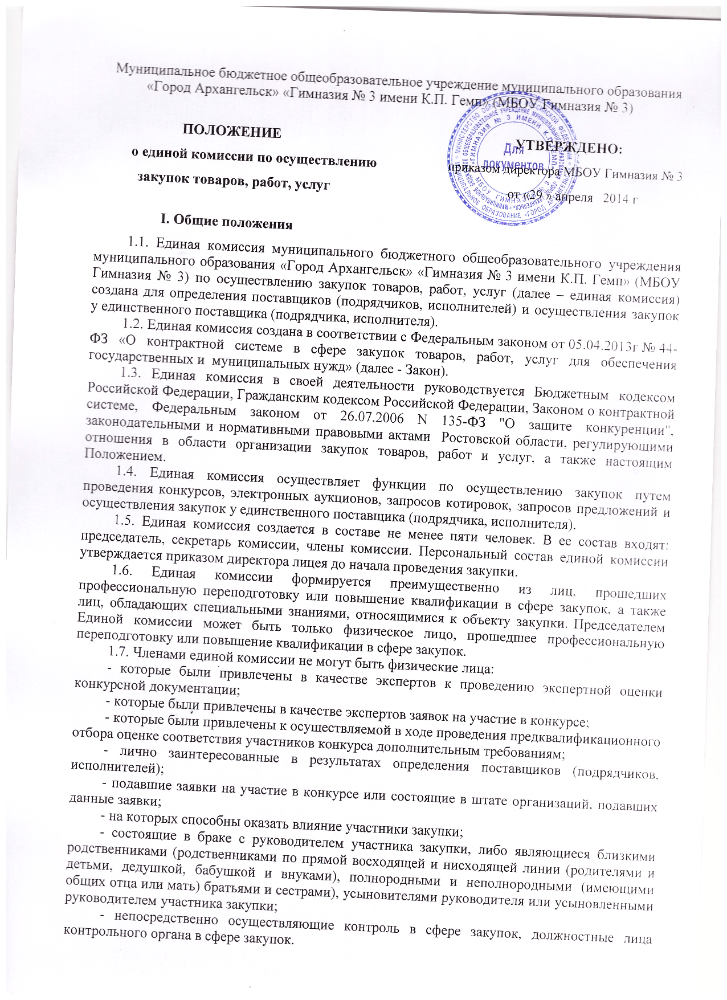

В случае выявления в составе комиссии указанных лиц заказчик, принявший решение о создании комиссии, обязан незамедлительно заменить их другими физическими лицами, которые лично не заинтересованы в результатах определения поставщиков (подрядчиков, исполнителей) и на которых не способны оказывать влияние участники закупок, а также физическими лицами, которые не являются непосредственно осуществляющими контроль в сфере закупок должностными лицами контрольных органов в сфере закупок.
1.8. Замена члена комиссии допускается только по решению заказчика, принявшего решение о создании комиссии.
1.9. В своей деятельности Единая комиссия руководствуется следующими принципами.
1.9.1. Эффективность и экономичность использования выделенных средств бюджета и внебюджетных источников финансирования;
1.9.2. Публичность, гласность, открытость и прозрачность процедуры определения поставщиков (подрядчиков, исполнителей);
1.9.3. Обеспечение добросовестной конкуренции, недопущение дискриминации, введения ограничений или преимуществ для отдельных участников закупки, за исключением случаев, если такие преимущества установлены действующим законодательством Российской Федерации;
1.9.4. Устранение возможностей злоупотребления и коррупции при определении поставщиков (подрядчиков, исполнителей);
1.9.5. Недопущение разглашения сведений, ставших известными в ходе проведения процедур определения поставщиков (подрядчиков, исполнителей), в случаях, установленных действующим законодательством.
1.10. Заказчик вправе привлечь на основе договора специализированную организацию для выполнения отдельных функций по определению поставщика (подрядчика, исполнителя) путем проведения конкурса или аукциона, в том числе для разработки конкурсной документации, документации об аукционе, размещения в единой информационной системе извещения о проведении открытого конкурса, конкурса с ограниченным участием, двухэтапного конкурса или электронного аукциона, направления приглашений принять участие в закрытом конкурсе, закрытом конкурсе с ограниченным участием, закрытом двухэтапном конкурсе или в закрытом аукционе, выполнения иных функций, связанных с обеспечением проведения определения поставщика (подрядчика, исполнителя). При этом создание комиссии по осуществлению закупок, определение начальной (максимальной) цены договора, предмета и существенных условий договора, утверждение проекта договора, конкурсной документации, документации об аукционе и подписание договора осуществляются заказчиком. В процессе осуществления своих полномочий единая комиссия взаимодействует со специализированной организацией (в случае ее привлечения заказчиком) в порядке, установленном настоящим Положением.

II. Функции единой комиссии
2.1. Единая комиссия осуществляет:
2.1.1. Вскрытие конвертов с заявками на участие в конкурсе, запросе котировок, запросе предложений;
2.1.2. Открытие доступа к поданным в форме электронных документов заявкам на участие в конкурсе, запросе котировок, запросе предложений, открытом аукционе в электронной форме;
2.1.3. Предквалификационный отбор в конкурсе с ограниченным участием, двухэтапном конкурсе;
2.1.4. Отбор участников конкурса, запроса котировок, запроса предложений, открытого аукциона в электронной форме;
2.1.5. Рассмотрение, оценку заявок на участие в конкурсе, запросе котировок, запросе предложений, открытом аукционе в электронной форме;
2.1.6. Ведение и подписания протокола вскрытия конвертов с заявками и (или) открытия доступа к поданным в форме электронных документов заявками на участие в конкурсе;
2.1.7. Ведение и подписание протокола рассмотрения и оценки заявок на участие в конкурсе, запросе котировок, открытом аукционе в электронной форме;
2.1.8 Ведение и подписание протокола проведения запроса предложений, итогового протокола запроса предложений;
2.1.9. Ведение и подписания протокола предквалификационного отбора;
2.1.10. Ведение обсуждения с поставщиками на первом этапе двухэтапного конкурса с подписанием протокола данного обсуждения.
2.2. В случае осуществления закупки у единственного поставщика (подрядчика, исполнителя) единая комиссия участвует в формировании и подписывает документальные отчеты о закупках, содержащие обоснование невозможности или нецелесообразности использования иных способов определения поставщика (подрядчика, исполнителя), способы определения и расчет начальной (максимальной) цены договора с приложением справочной информации и документов, на основании которых выполнен расчет, и иные существенные условия договора.

III. Обязанности членов единой комиссии.
3.1. Обязанности Председателя единой комиссии:
- принимает участие в работе единой комиссии, за исключением случаев, вызванных уважительными причинами (временная нетрудоспособность, командировка, отпуск и другие);
- созывает и ведет работу единой комиссии;
- объявляет заседание правомочным или выносит решение о его переносе из-за отсутствия необходимого количества членов;
- объявляет победителя конкурса, запроса котировок, запроса предложений по результатам голосования единой комиссии;
- подписывает протоколы заседаний единой комиссии;
- несет ответственность за деятельность единой комиссии и соответствии с требованиям законодательства в части процедуры проведения торгов и заседаний;
- соблюдает принципы контрактной системы;
- осуществляет иные действия в соответствии с законодательством РФ сфере закупок товаров, работ, услуг и настоящим Положением.
3.2. Обязанности секретаря единой комиссии:
- принимает участие в работе единой комиссии, за исключением случаев, вызванных уважительными причинами (временная нетрудоспособность, командировка, отпуск и другие);
- организует работу единой комиссии;
- уведомляет комиссию о месте и времени проведения заседания направлением приглашений, содержащих сведения о повестке дня, дате и времени заседания;
- формирует повестку дня;
- осуществляет техническое сопровождение работы единой комиссии (наличие компьютерного и технического оборудования, требуемого для работы комиссии, канцелярских принадлежностей);
- предоставляет возможность всем участникам проводимых процедур, подавшим заявки на участие в них, присутствовать при вскрытии конвертов с заявками и (или) открытии доступа к электронным заявкам, получать в режиме реального времени полную информацию о вскрытии конвертов с заявками и (или) открытии указанного доступа;
- обеспечивает осуществление аудиозаписи вскрытия конвертов с заявками и (или) открытие доступа к заявкам, поданным в форме электронного документа;
- согласовывает свою работу с контрактным управляющим.
- соблюдать принципы функционирования контрактной системы;
3.3. Обязанности членов единой комиссии:
- принимать участие в работе единой комиссии, за исключением случаев, вызванных уважительными причинами (временная нетрудоспособность, командировка, отпуск и другие);
- знакомиться со всеми представленными на рассмотрение документами и сведениями о закупках;
- лично принимать участие в голосовании;
-проверять правильность содержания протоколов заседания единой комиссии и подписывать их;
- соблюдать принципы функционирования контрактной системы;
- принимать решения в пределах своей компетенции;
- осуществлять иные действия в соответствии с законодательством РФ сфере закупок товаров, работ, услуг и настоящим Положением;
- исполнять предписания уполномоченных на осуществление контроля в сфере закупок органов власти об устранении выявленных ими нарушений законодательства Российской Федерации и (или) иных нормативных правовых актов Российской Федерации о закупках;
- не проводить переговоров с участниками осуществления закупок до проведения и (или) во время проведения процедур осуществления закупок, кроме случаев обмена информацией, прямо предусмотренных законодательством Российской Федерации и закупочной документацией.
IV Порядок принятия решения
4.1. Комиссия правомочна осуществлять свои функции, если на заседании комиссии присутствует не менее чем пятьдесят процентов общего числа ее членов. Члены комиссии должны быть своевременно уведомлены секретарем комиссии о месте, дате и времени проведения заседания комиссии. Уведомление членов Единой комиссии о месте, дате и времени проведения заседаний комиссии осуществляется не позднее, чем за два рабочих дня до даты проведения такого заседания посредством направления приглашений, содержащих сведения о повестке дня, дате и времени заседания.
4.2. Принятие решения членами комиссии путем проведения заочного голосования, а также делегирование ими своих полномочий иным лицам не допускается.
4.3. На заседании единой комиссии решения принимаются простым большинством голосов, путем открытого голосования и оформляются протоколом, который подписывается всеми присутствующими членами единой комиссии.
4.4. Решение комиссии, принятое в нарушение требований настоящего Положения, либо Российского законодательства в сфере закупок товаров, работ, услуг для обеспечения государственных и муниципальных нужд, может быть обжаловано любым участником закупки в порядке, установленном Федеральным законом от 05.04.2013г № 44-ФЗ «О контрактной системе в сфере закупок товаров, работ, услуг для обеспечения государственных и муниципальных нужд», и признано недействительным по решению контрольного органа в сфере закупок.

V. Регламент работы единой комиссии.
5.1. Заседания единой комиссии проводятся по мере необходимости в месте и время, предусмотренные в документации и извещении о проведении закупки.
5.2. Единая комиссия вправе привлекать к своей деятельности экспертов. Для целей применения настоящего Положения под экспертами понимаются лица, обладающие специальными знаниями по предмету закупки, что должно подтверждаться соответствующими документами об образовании и (или) опыте работы эксперта. Эксперты представляют в единую комиссию свои экспертные заключения по вопросам, поставленным перед ними единой комиссией. Экспертное заключение оформляется письменно и прикладывается к соответствующему протоколу, в зависимости от того по какому поводу оно проводилось.

VI. Ответственность членов единой комиссии.
6.1. Лица, виновный в нарушении законодательства Российской федерации и иных нормативных актов Российской Федерации о контрактной системе, иных нормативных правовых актов, предусмотренных Законом, а также норм настоящего Положения, несут дисциплинарную, гражданско-правовую, административную, уголовную ответственность в соответствии с законодательством Российской Федерации.
6.2.Член Единой комиссии, допустивший нарушение законодательства Российской Федерации и (или) иных нормативных правовых актов Российской Федерации по осуществлению закупок может быть заменен по решению Заказчика, а также по представлению или предписанию органа, уполномоченного на осуществление контроля в сфере закупок, выданному Заказчику названным органом.
6.3. В случае если, члену Единой комиссии станет известно о нарушении другим членом Единой комиссии законодательства РФ по осуществлению закупок на поставки товаров, работ, услуг для государственных или муниципальных нужд, иных нормативных правовых актов РФ и настоящего Положения, он должен письменно сообщить об этом Председателю единой комиссии в течение одного дня с момента, когда он узнал о таком нарушении.
6.4. Члены Единой, и привлеченные комиссией эксперты не вправе распространять сведения, составляющие государственную, служебную или коммерческую тайну, ставшие известными им в ходе осуществления закупки.

Порядок принят с учетом мнения совета учащихся (протокол № 6 от 14.05.2014) совета родителей (законных представителей) учащихся Гимназии (протокол № 3 от 09.04.2014) и профсоюзного комитета МБОУ Гимназия № 3 (протокол от 09.04.14 г. № 12).

